Funciones densidad y distribución en Mathcad

Funciones para trabajar con densidades de probabilidad comunes que caen en las siguientes clases:

- Densidades de probabilidad – Estas dan la probabilidad de que una variable aleatoria tome un valor particular.
- Distribuciones de probabilidad acumulativa - Estas dan la probabilidad de que una variable aleatoria tome un valor menor o igual que uno especificado. Estas se obtienen por simple integración (o sumatoria cuando corresponda) de la densidad de probabilidad correspondiente sobre un rango apropiado.
- Distribuciones de probabilidad acumulativa inversas – Estas funciones toman una probabilidad como argumento y retornan un valor tal que la probabilidad que una variable aleatoria sea menor o igual que ese valor es la probabilidad que se suministró como argumento.

DISTRIBUCIONES CONTINUAS

Distribución Beta:

Responde a la siguiente función densidad:

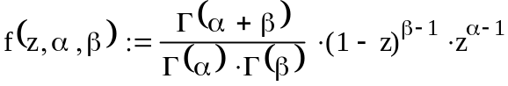

donde α>0 y β>0 son parámetros de la distribución y z pertenece a los reales mayores que 0. Gráficamente:

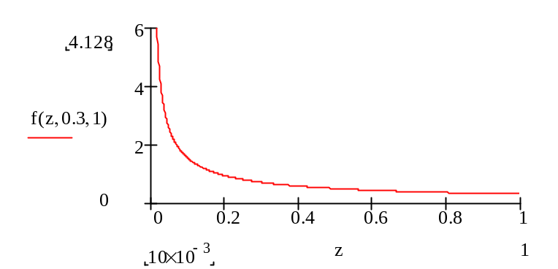

Para encontrar el valor de probabilidad para un z dado, aplicando Mathcad, se recurre a la función built-in (dbeta, con z=0.1, α=0.3 y β=1):

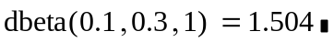

que coincide con la evaluación de la función en el mismo punto dado:

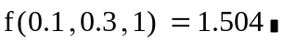

Del mismo modo, para hallar la función distribución acumulativa de probabilidad, por definición:

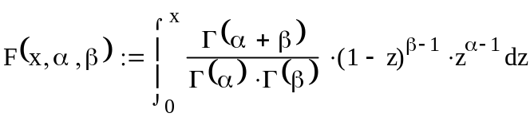

y evaluando para x=0.01, la función F y la built-in, pbeta:

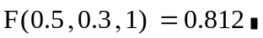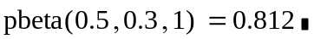

Esto es, la probabilidad que el valor de la variable aleatoria sea menor o igual que 0.5. En otras palabras, el área bajo la función densidad entre x=0 y x=0.5. Gráficamente:

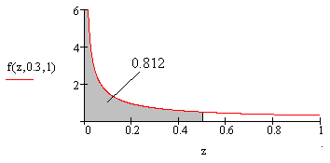
También es posible encontrar una abscisa z, que deje un área bajo la curva entre 0 y z, de un valor de probabilidad especificado p:

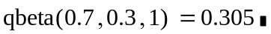

Gráficamente:

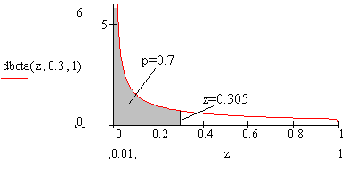

O bien un vector aleatorio de m números aleatorios, que tiene la distribución beta:

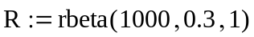

Se puede demostrar que los elementos de este vector constituyen una muestra aleatoria con distribución beta, a través de un histograma:

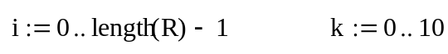
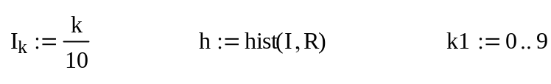
Comparando el histograma con la función densidad teórica (línea punteada):

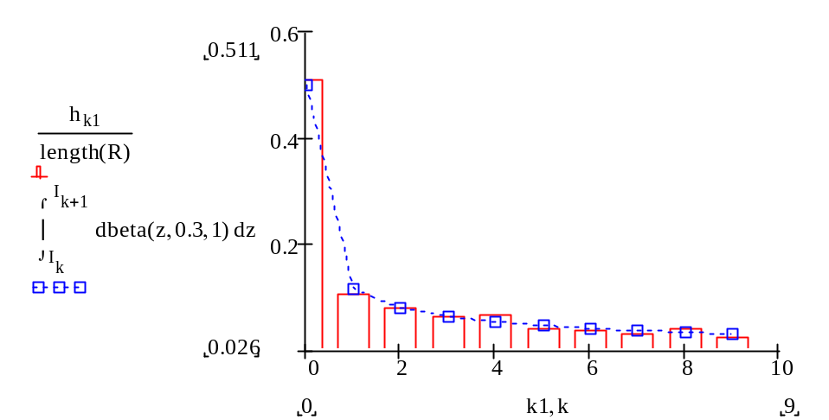

Distribución Cauchy:

Responde a la siguiente función densidad:

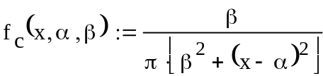

donde α perteneciente a los reales y β>0 son parámetros de la distribución. Además, z pertenece a los reales. Gráficamente:

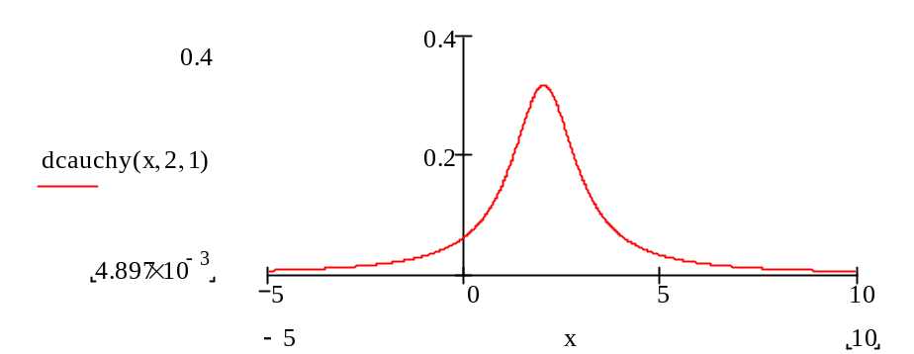

Del mismo modo que en el caso anterior, se pueden encontrar:

- dcauchy(z,α,β) – valor de la densidad de probabilidad para la distribución de Cauchy de parámetros α,β.
- pcauchy(z,α,β) – valor del área (probabilidad) comprendida entre 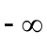 y z para la distribución de Cauchy de parámetros α,β.
- qcauchy(p,α,β) – valor de la abscisa que deja un área (probabilidad) p, bajo la curva comprendida entre y dicha abscisa, para la distribución de Cauchy de parámetros α,β.
- rcauchy(m,α,β) – retorna un vector de m valores aleatorios cuyos elementos tienen una distribución de Cauchy de parámetros α,β.

Distribución Chi-cuadrado:

Responde a la siguiente función densidad:

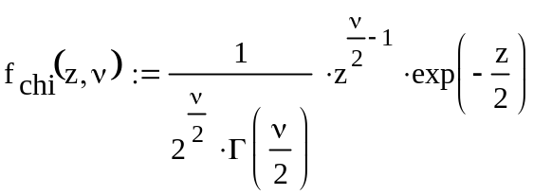

donde ν es un parámetro llamado grados de libertad y z pertenece a los reales mayores o iguales a 0.

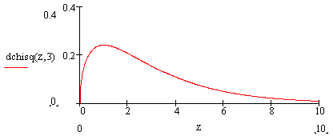

Del mismo modo que en los casos anteriores, se pueden encontrar:

- dchisq(z,ν) – valor de la densidad de probabilidad para la distribución Chi-cuadrado de parámetro ν.
- pchisq (z,ν) – valor del área (probabilidad) comprendida entre 0 y z para la distribución Chi-cuadrado de parámetro ν.
- qchisq (p, ν) – valor de la abscisa que deja un área (probabilidad) p, bajo la curva comprendida entre 0 y dicha abscisa, para la distribución Chi-cuadrado de parámetro ν.
- rchisq (m, ν) – retorna un vector de m valores aleatorios cuyos elementos tienen una distribución Chi-cuadrado de parámetro ν.

Distribución Exponencial:

Responde a la siguiente función densidad:

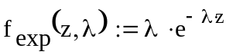

donde λ es un parámetro y z pertenece a los reales mayores o iguales que 0.

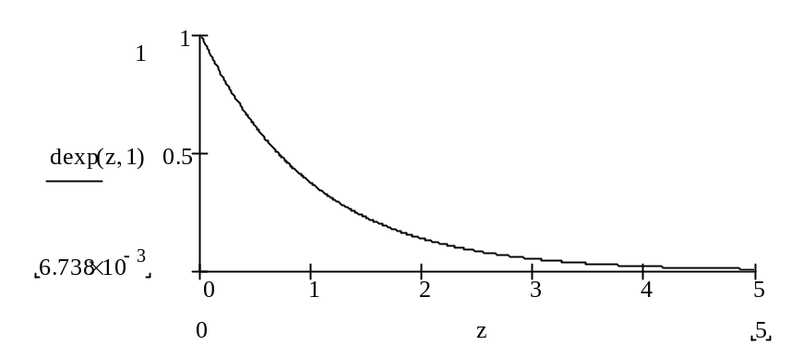

Del mismo modo que en los casos anteriores, se pueden encontrar:

- dexp(z,λ) – valor de la densidad de probabilidad para la distribución Exponencial de parámetro λ.
- pexp(z,λ) – valor del área (probabilidad) comprendida entre 0 y z para la distribución Exponencial de parámetro λ.
- qexp(p,λ) – valor de la abscisa que deja un área (probabilidad) p, bajo la curva comprendida entre 0 y dicha abscisa, para la distribución Exponencial de parámetro λ.
- rexp(m,λ) – retorna un vector de m valores aleatorios cuyos elementos tienen una distribución Exponencial de parámetro λ.

Distribución F:

Responde a la siguiente función densidad:

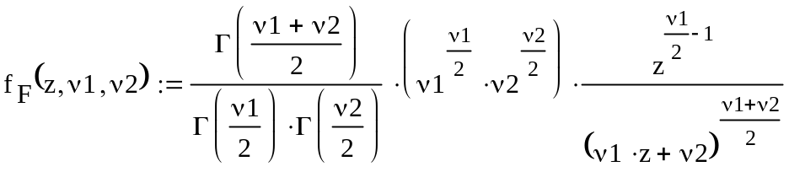

donde ν1 es un parámetro llamado grados de libertad del numerador, ν2 son los grados de libertad del denominador y z pertenece a los reales mayores o iguales a 0.

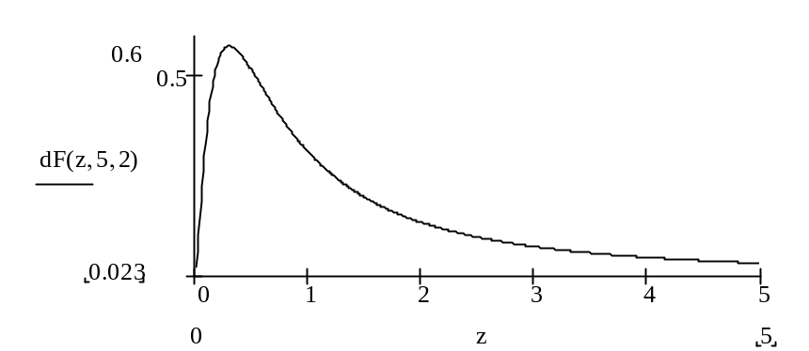

Del mismo modo que en los casos anteriores, se pueden encontrar:

- dF(z,ν1,ν2) – valor de la densidad de probabilidad para la distribución F de parámetros ν1 y  ν2.
- pF (z,ν1,ν2) – valor del área (probabilidad) comprendida entre 0 y z para la distribución F de parámetros ν1 y  ν2.
- qF (p,ν1,ν2) – valor de la abscisa que deja un área (probabilidad) p, bajo la curva comprendida entre 0 y dicha abscisa, para la distribución F de parámetros ν1 y  ν2.
- rF (m,ν1,ν2) – retorna un vector de m valores aleatorios cuyos elementos tienen una distribución F de parámetros ν1 y  ν2.

Distribución Gamma:

Responde a la siguiente función densidad:

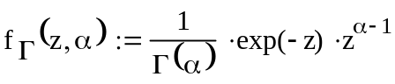

donde α es un parámetro y z pertenece a los reales mayores o iguales que 0.

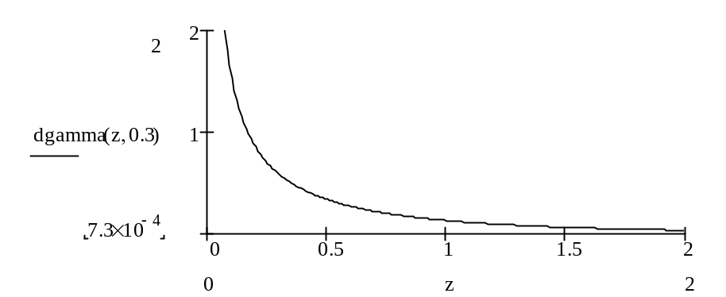

Del mismo modo que en los casos anteriores, se pueden encontrar:

- dgamma(z,α) – valor de la densidad de probabilidad para la distribución Gamma de parámetro α.
- pgamma(z,α) – valor del área (probabilidad) comprendida entre 0 y z para la distribución Gamma de parámetro α.
- qgamma(z,α) – valor de la abscisa que deja un área (probabilidad) p, bajo la curva comprendida entre 0 y dicha abscisa, para la distribución Gamma de parámetro α.
- rgamma(z,α) – retorna un vector de m valores aleatorios cuyos elementos tienen una distribución Gamma de parámetro α.

Distribución Log Normal:

Responde a la siguiente función densidad:

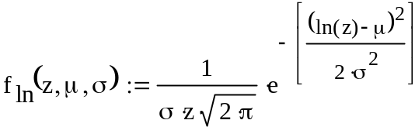
donde μ es un parámetro real y σ positivo. Además, z pertenece a los reales mayores a 0.

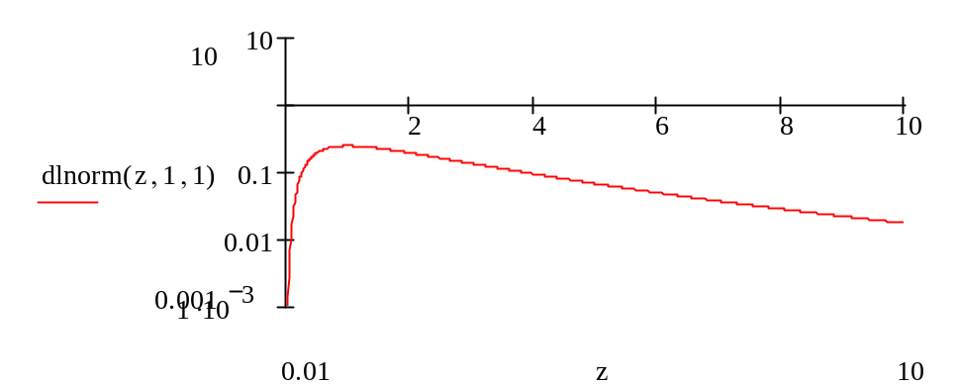

Del mismo modo que en los casos anteriores, se pueden encontrar:

- dlnorm(z,μ,σ) – valor de la densidad de probabilidad para la distribución Log Normal de parámetros μ y  σ.
- plnorm(z, μ,σ) – valor del área (probabilidad) comprendida entre 0 y z para la distribución Log Normal de parámetros μ y  σ.
- qlnorm(p, μ,σ) – valor de la abscisa que deja un área (probabilidad) p, bajo la curva comprendida entre 0 y dicha abscisa, para la distribución Log Normal de parámetros μ y  σ.
- rlnorm(m, μ,σ) – retorna un vector de m valores aleatorios cuyos elementos tienen una distribución Log Normal de parámetros μ y  σ.

Distribución Logística:

Responde a la siguiente función densidad:

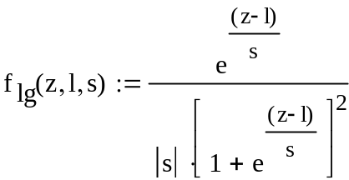

donde l, el llamado parámetro de localización, es un número real; y s, el parámetro de escala, real positivo. Además, z pertenece a los reales.

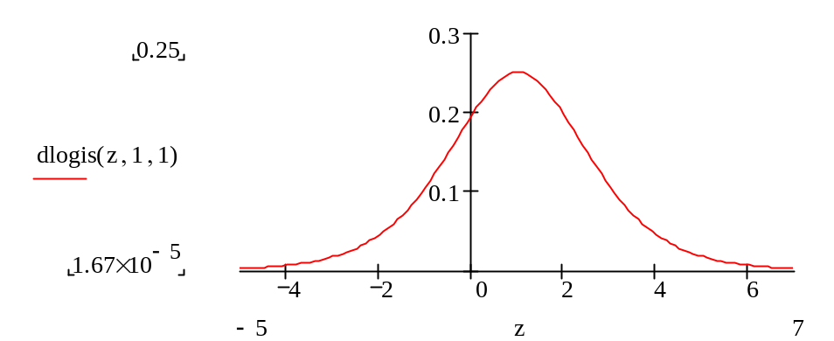

Del mismo modo que en los casos anteriores, se pueden encontrar:

- dlogis(z,l,s) – valor de la densidad de probabilidad para la distribución Logística de parámetros l y s .
- plogis(z,l,s) – valor del área (probabilidad) comprendida entre y z para la distribución Logística de parámetros l y s .
- qlogis(p,l,s) – valor de la abscisa que deja un área (probabilidad) p, bajo la curva comprendida entre y dicha abscisa, para la distribución Logística de parámetros l y s .
- rlogis(m,l,s) – retorna un vector de m valores aleatorios cuyos elementos tienen una distribución Logística de parámetros l y s .

Distribución Normal:

Responde a la siguiente función densidad:

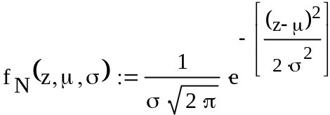

donde μ, media, es un número real; y σ, desviación estándar, real positivo. Además, z pertenece a los reales.

Del mismo modo que en los casos anteriores, se pueden encontrar:

- dnorm(z,μ,σ) – valor de la densidad de probabilidad para la distribución Normal de parámetros μ y σ .
- pnorm(z,μ,σ) – valor del área (probabilidad) comprendida entre y z para la distribución Normal de parámetros μ y σ .
- qnorm(p,μ,σ) – valor de la abscisa que deja un área (probabilidad) p, bajo la curva comprendida entre y dicha abscisa, para la distribución Normal de parámetros μ y σ .
- rnorm(m,μ,σ) – retorna un vector de m valores aleatorios cuyos elementos tienen una distribución Normal de parámetros μ y σ .

Distribución t-Student:

Responde a la siguiente función densidad:

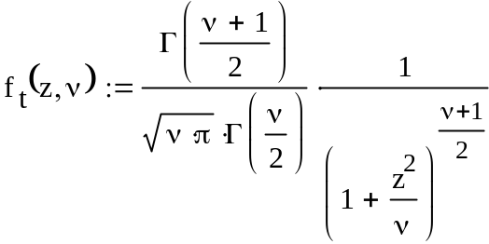

donde ν, grados de libertad, es un número real positivo; y z pertenece a los reales.

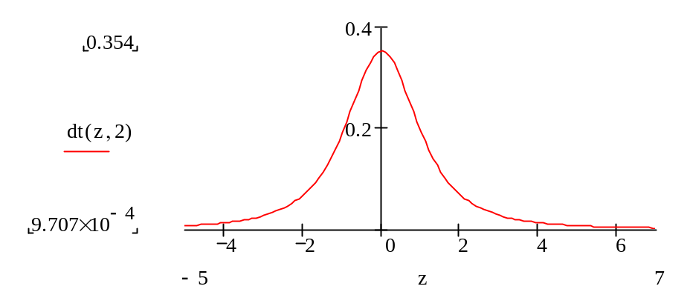

Del mismo modo que en los casos anteriores, se pueden encontrar:

- dt(z,ν) – valor de la densidad de probabilidad para la distribución
t-Student de parámetro ν.
- pt(z,ν) – valor del área (probabilidad) comprendida entre y z para la distribución t-Student de parámetro ν.
- qt(p,,ν) – valor de la abscisa que deja un área (probabilidad) p, bajo la curva comprendida entre y dicha abscisa, para la distribución
t-Student de parámetro ν.
- rt(m,ν) – retorna un vector de m valores aleatorios cuyos elementos tienen una distribución t-Student de parámetro ν.

Distribución Uniforme:

Responde a la siguiente función densidad:

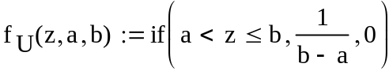

donde a y b son dos parámetros reales y z pertenece a los reales.

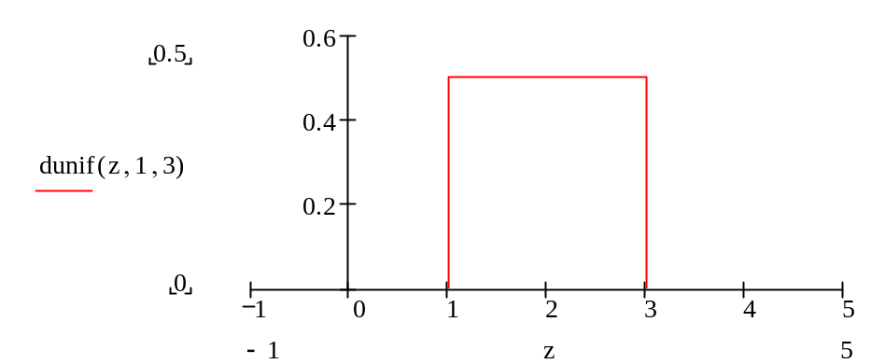

Del mismo modo que en los casos anteriores, se pueden encontrar:

- dunif(z,a,b) – valor de la densidad de probabilidad para la distribución Uniforme de parámetros a y b.
- punif(z,a,b) – valor del área (probabilidad) comprendida entre y z para la distribución Uniforme de parámetros a y b.
- qunif(p,a,b) – valor de la abscisa que deja un área (probabilidad) p, bajo la curva comprendida entre y dicha abscisa, para la distribución Uniforme de parámetros a y b.
- runif(m,a,b) – retorna un vector de m valores aleatorios cuyos elementos tienen una distribución Uniforme de parámetros a y b.
- rnd(z): Retorna un número aleatoriamente distribuido entre 0 y z.

Distribución de Weibull:

Responde a la siguiente función densidad:

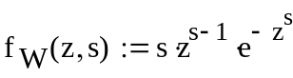

donde s, parámetro, es un número real positivo; y z pertenece a los reales positivos.

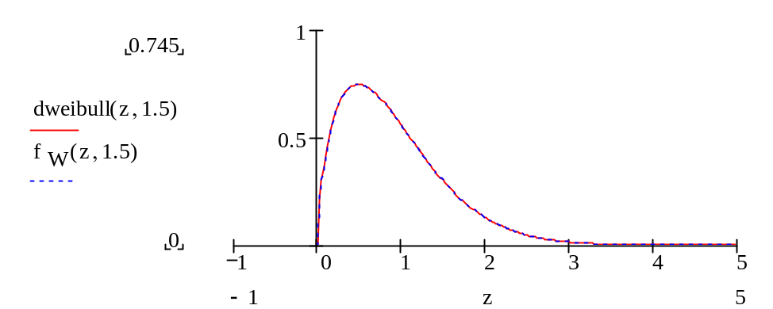

Del mismo modo que en los casos anteriores, se pueden encontrar:

- dweibull(z,s) – valor de la densidad de probabilidad para la distribución
Weibull de parámetro s.
- pweibull(z,s) – valor del área (probabilidad) comprendida entre 0 y z para la distribución Weibull de parámetro s.
- qweibull(p,s) – valor de la abscisa que deja un área (probabilidad) p, bajo la curva comprendida entre 0 y dicha abscisa, para la distribución
Weibull de parámetro s.
- rweibull (m,s) – retorna un vector de m valores aleatorios cuyos elementos tienen una distribución Weibull de parámetro s.

DISTRIBUCIONES DISCRETAS

Distribución Binomial:

Responde a la siguiente función densidad:

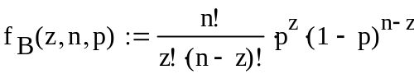

donde n es un parámetro entero positivo, p es un real positivo entre 0 y 1 y z pertenece a los enteros positivos (incluyendo el cero).

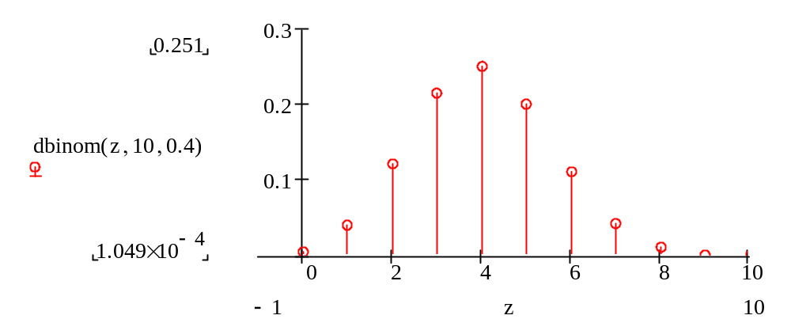

Del mismo modo que en los casos anteriores, se pueden encontrar:

- dbinom(z,n,p) – valor de la densidad de probabilidad para la distribución Binomial de parámetros n y p.
- pbinom(z,n,p) – valor del área (probabilidad) comprendida entre 0 y z para la distribución Binomial de parámetros n y p.
- qbinom(p1,n,p) – valor de la abscisa que deja un área (probabilidad) p1, bajo la curva comprendida entre 0 y dicha abscisa, para la distribución Binomial de parámetros n y p.
- rbinom(m,n,p) – retorna un vector de m valores aleatorios cuyos elementos tienen una distribución Binomial de parámetros n y p.

Distribución Hipergeométrica:

Responde a la siguiente función densidad:

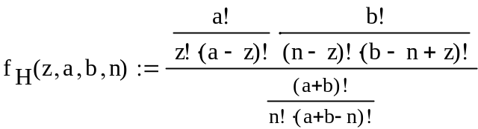

donde a, b y n son parámetros enteros positivos y z pertenece a los enteros positivos (incluyendo el cero).

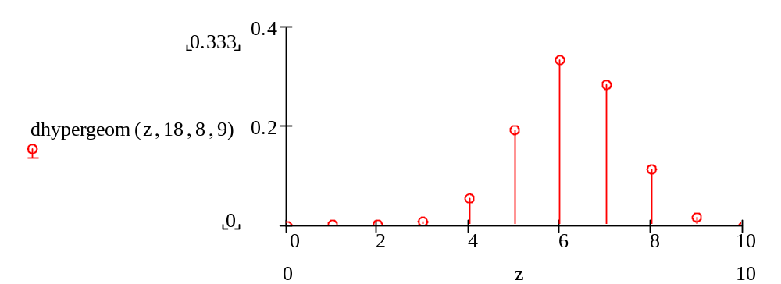

Del mismo modo que en los casos anteriores, se pueden encontrar:

- dhypergeom (z,a,b,n) – valor de la densidad de probabilidad para la distribución Hipergeométrica de parámetros a, b y n.
- phypergeom(z,a,b,n) – valor del área (probabilidad) comprendida entre 0 y z para la distribución Hipergeométrica de parámetros a, b y n.
- qhypergeom(p,a,b,n) – valor de la abscisa que deja un área (probabilidad) p, bajo la curva comprendida entre 0 y dicha abscisa, para la distribución Hipergeométrica de parámetros a, b y n.
- rhypergeom m,a,b,n – retorna un vector de m valores aleatorios cuyos elementos tienen una distribución Hipergeométrica de parámetros a, b y n.

Distribución Geométrica:

Responde a la siguiente función densidad:

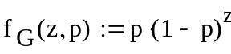

donde p es un real positivo entre 0 y 1 y z pertenece a los enteros positivos (incluyendo el cero).

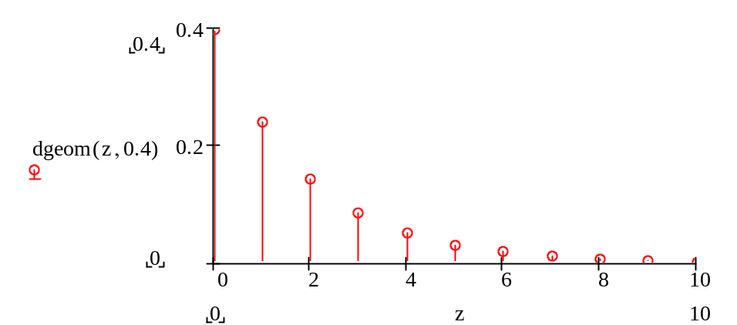

Del mismo modo que en los casos anteriores, se pueden encontrar:

- dgeom(z,p) – valor de la densidad de probabilidad para la distribución Geométrica de parámetro p.
- pgeom(z,p) – valor del área (probabilidad) comprendida entre 0 y z para la distribución Geométrica de parámetro p.
- qbinom(p1,n,p) – valor de la abscisa que deja un área (probabilidad) p1, bajo la curva comprendida entre 0 y dicha abscisa, para la distribución Geométrica de parámetro p.
- rgeom(m,p) – retorna un vector de m valores aleatorios cuyos elementos tienen una distribución Geométrica de parámetro p.

Distribución Binomial Negativa (o de Pascal):

Responde a la siguiente función densidad:

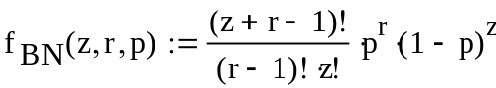

donde r es un parámetro entero positivo, p es un real positivo entre 0 y 1 y z pertenece a los enteros positivos (incluyendo el cero).

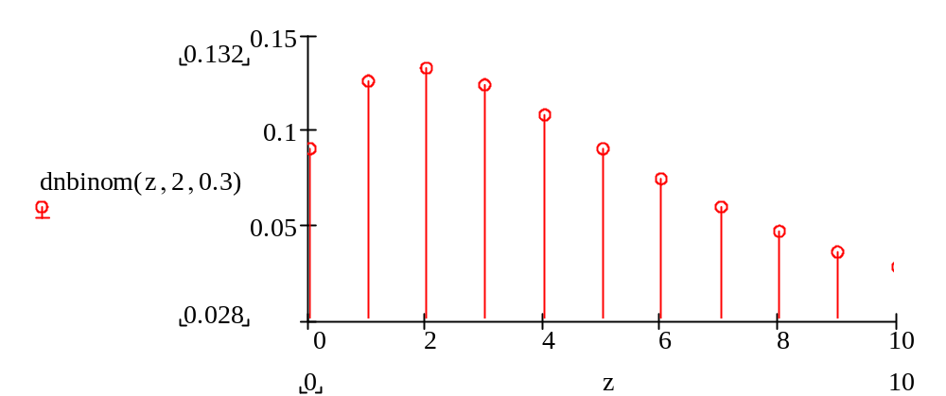

Del mismo modo que en los casos anteriores, se pueden encontrar:

- dnbinom(z,r,p) – valor de la densidad de probabilidad para la distribución Binomial Negativa de parámetros r y p.
- pnbinom(z,r,p) – valor del área (probabilidad) comprendida entre 0 y z para la distribución Binomial Negativa de parámetros r y p.
- qnbinom(p1,r,p) – valor de la abscisa que deja un área (probabilidad) p1, bajo la curva comprendida entre 0 y dicha abscisa, para la distribución Binomial Negativa de parámetros r y p.
- rnbinom(m,r,p) – retorna un vector de m valores aleatorios cuyos elementos tienen una distribución Binomial Negativa de parámetros r y p.

Distribución de Poisson:

Responde a la siguiente función densidad:

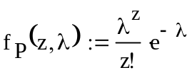

donde λ es un real positivo y z pertenece a los enteros positivos (incluyendo el cero).

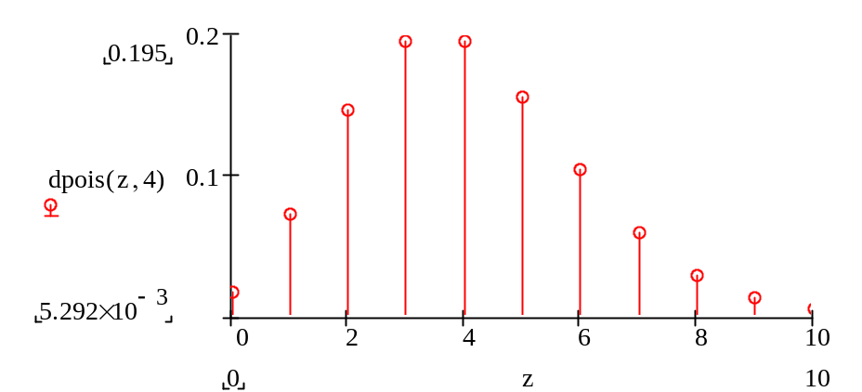

Del mismo modo que en los casos anteriores, se pueden encontrar:

- dpois(z,λ) – valor de la densidad de probabilidad para la distribución Poisson de parámetro λ.
- ppois(z,λ) – valor del área (probabilidad) comprendida entre 0 y z para la distribución Poisson de parámetro λ.
- qpois(p1,λ) – valor de la abscisa que deja un área (probabilidad) p1, bajo la curva comprendida entre 0 y dicha abscisa, para la distribución Poisson de parámetro λ.
- rgeom(m,λ) – retorna un vector de m valores aleatorios cuyos elementos tienen una distribución Poisson de parámetro λ.

times series.pdf
Prueba del punto de inflexión

Una forma muy sencilla de diagnóstico es la prueba del punto de inflexión, que examina una serie {X_{t}} para probar si es puramente aleatoria. La idea es que si {X_{t}} es puramente aleatoria luego tres valores sucesivos son igualmente propensos a ocurrir en cualquiera de los seis órdenes posibles.

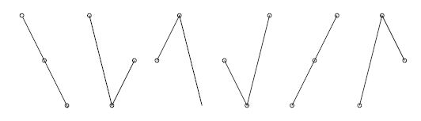

x=rand(10,1)
0.8869 0.0021 0.7377 0.4085 0.5768 0.0768 0.7990 0.4168 0.2020 0.7958

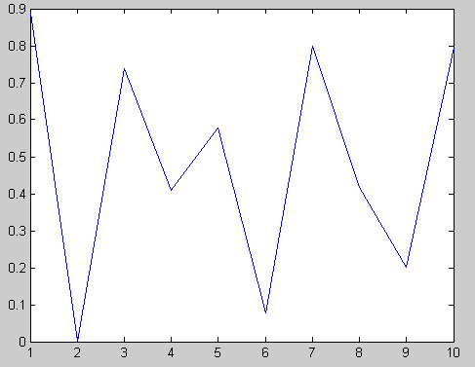

Los tres primeros, corresponden al 2do. caso, los tres segundos al 4to.
En cuatro de los casos hay un punto de inflexión en el medio. Así, en una serie de n puntos podríamos esperar (2/3) (n - 2) puntos de inflexión.
De hecho, se puede demostrar que para n grande, el número de puntos de inflexión debería distribuirse aproximadamente como N(2n/3, 8n/45). Rechazamos (al nivel del 5%), la hipótesis que la serie no es sistemática si el número de puntos de inflexión está fuera del rango
2n / 3 ± 1,96
p
8n/45.

